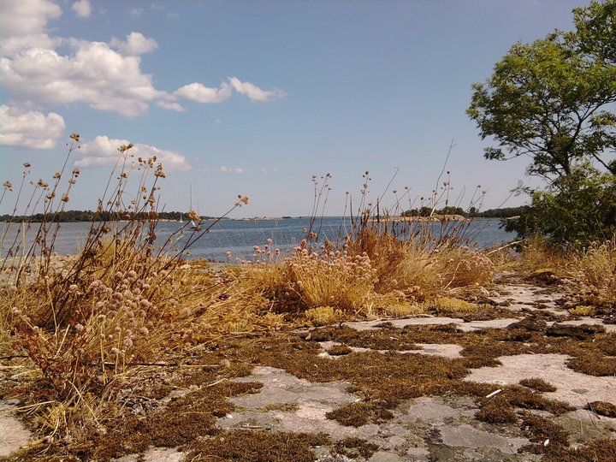Har vi kramat det sista ur sommaren nu?

|  |  |
| --- | --- |
|  | |
| **LÄXOR OCH KOM IHÅG VECKA 36**  **mån:** Syslöjd: braxnar. ***Skoldagen slutar kl.14.45***  *Skrivläxa: Jag och mitt fadderbarn*  **tis:** musik i halvklass  **ons:** Redovisning av ”Jordens utveckling, del 1” för F-klassen, ***Skoldagen slutar kl.14.45***  **tor: idrott (helklass),**  *Läsläxa: sid. 11-14 (öva tills du kan läsa med både flyt och inlevelse)*  Föräldramöte kl.18.30–20.00. Du har väl anmält dig?  **fre:** Träslöjd**:** aspar, **idrott (helklass)**  **Det här händer vecka 37**  *Fotografering kommer att ske någon dag under veckan. Vi återkommer när vi vet vilken dag det blir.*  **mån:** Syslöjd: braxnar. ***Skoldagen slutar kl.14.45***  *Skrivläxa: Ett regnminne*  **tis:** musik i halvklass  **ons: *Skoldagen slutar kl.14.45***  **tor: idrott (helklass),**  **fre:** Träslöjd**:** aspar, **idrott (helklass)**  OBS!  I arbetslaget har vi en elev som är extremt allergisk mot jordnötter. Därför är det av största vikt att inga elever har med sig några födoämnen till skolan (gäller även utflykter) som innehåller jordnötter eller spår av jordnötter. | Hej!  Förra veckan var den första ”hela” veckan för den här terminen.  Vi har hunnit byta baciller med varandra så några elever i klassen har tyvärr varit hemma med halsont, snuva och feber. Vi hoppas att alla sjuklingar har kryat på sig nu och att alla andra fortsätter att hålla sig friska!  Det här arbetar vi bl a med i skolan just nu:  *Matematik*, positionssystemet, talsorterna ental, tiotal, hundratal och tusental.  *Svenska*, läs- och ordförståelse, alfabetet, vokaler, konsonanter, alfabetisk ordning, skriv- samt bilduppgift ”Mitt sommarminne”  *English*, att kunna presentera sig, tala om vad man heter, svara ja och nej på frågor, ordförståelse  *So/No,* rep. av ”Jordens utveckling – från Big Bang till det första livet”, öva på att redovisa det vi lärt oss.  P.g.a. det ökade antalet ledighetsansökningar de senaste åren kommer lärarna i F3-laget fr.o.m. denna termin inte att bevilja/tillstyrka några ledigheter. Ledighetsansökningarna kommer vi att lämna direkt till rektor som beslutar om ledighet ska beviljas eller ej.  **Läxor den här veckan:**  Läsläxa till torsdag  Skrivläxa till måndag 8/9  Ninni och Marie |